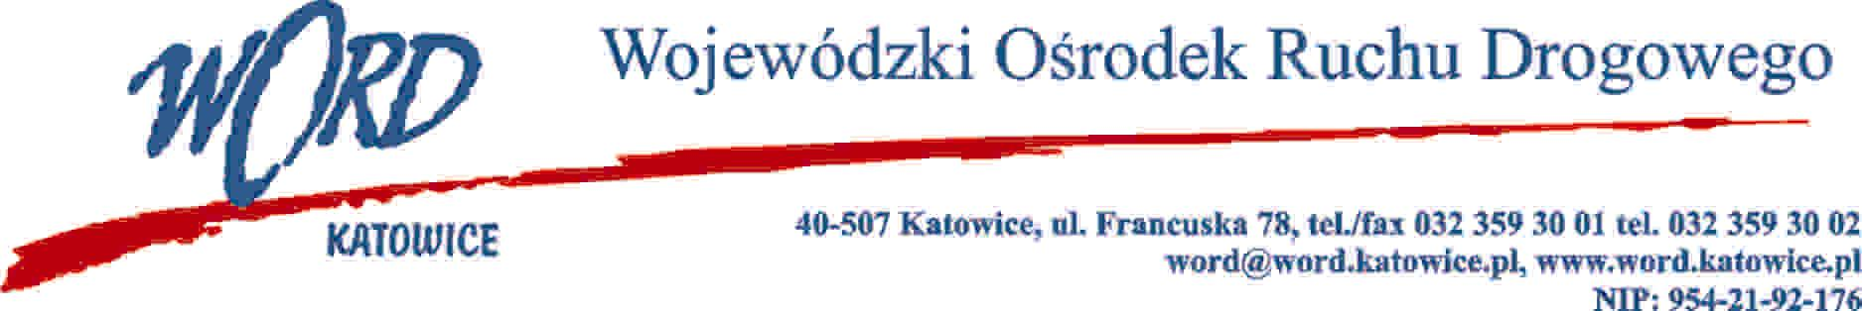
Postępowanie o udzielenie zamówienia publicznego o wartości poniżej 130.00 zł.
Katowice 24.03.2021 r.
Do wszystkich
Wykonawców
dotyczy oferty na świadczenie usług szerokopasmowego dostępu do Internetu.
Na podstawie § 6 ust. 8 pkt 2 Regulaminu Zamówień Publiczny „Zamawiający może negocjować treść ofert w celu ich ulepszenia, o ile przewidział taką możliwość” w związku z czym prosimy Panią o złożenie oferty ostatecznej.
Z-ca Dyrektora WORD
Krzysztof Przybylski

